JUNTOS POR UN FUTURO MEJOR

El equipo directivo internacional de LAUDA refuerza la cooperación en una reunión estratégica

Lauda-Königshofen, 23 de septiembre de 2022. Por primera vez desde 2019, el World Jour Fixe volvió a reunir a los directores generales de las doce filiales extranjeras con el equipo directivo de LAUDA DR. R. WOBSER GMBH & CO. KG en la sede central de Lauda-Königshofen. En los dos años anteriores, las reuniones estratégicas de todos los directivos tuvieron que celebrarse de forma virtual debido a la pandemia.

La dirección internacional de LAUDA suele reunirse dos veces al año para intercambiar puntos de vista sobre los proyectos que marcan tendencia, los objetivos, y los planes de KG y de todas las filiales. En talleres intensivos y sesiones de formación, los participantes desarrollan objetivos estratégicos, evalúan hitos y crean sinergias para el negocio global del líder mundial del mercado. Además del análisis detallado del desarrollo de cada una de las áreas de negocio y de la próxima planificación anual para 2023, el proyecto estratégico general Drive250 ocupó un lugar destacado en la agenda. Bajo este título, la empresa familiar se ha fijado ambiciosos objetivos de crecimiento. Por ejemplo, está previsto que el número de empleados de LAUDA en todo el mundo casi se duplique de aquí a 2026, pasando de los 530 actuales a más de 1000. Se espera que la facturación aumente de aproximadamente 100 millones de euros a 250 millones en el periodo contemplado de cinco años.

«El intercambio directo y personal entre nosotros es un factor importante en la cultura empresarial de LAUDA», explica el Dr. Gunther Wobser, Presidente & CEO, y subraya: «Nos hallamos en una fase importante de nuestra nueva orientación estratégica, que se ve dificultada por los actuales acontecimientos geopolíticos. Por este motivo, ahora más que nunca, todas las fuerzas internacionales deben trabajar juntas para avanzar en la visión común de mejorar el mundo con temperaturas exactas».

Después de tres intensos días, los organizadores y un total de 29 participantes hicieron un balance totalmente positivo. Además del trabajo estratégico, también hubo muchas oportunidades para el intercambio profesional entre los participantes, como la tradicional visita a la feria de Königshöfer y una excursión en bicicleta a la vecina Bad Mergentheim con un torneo de minigolf.
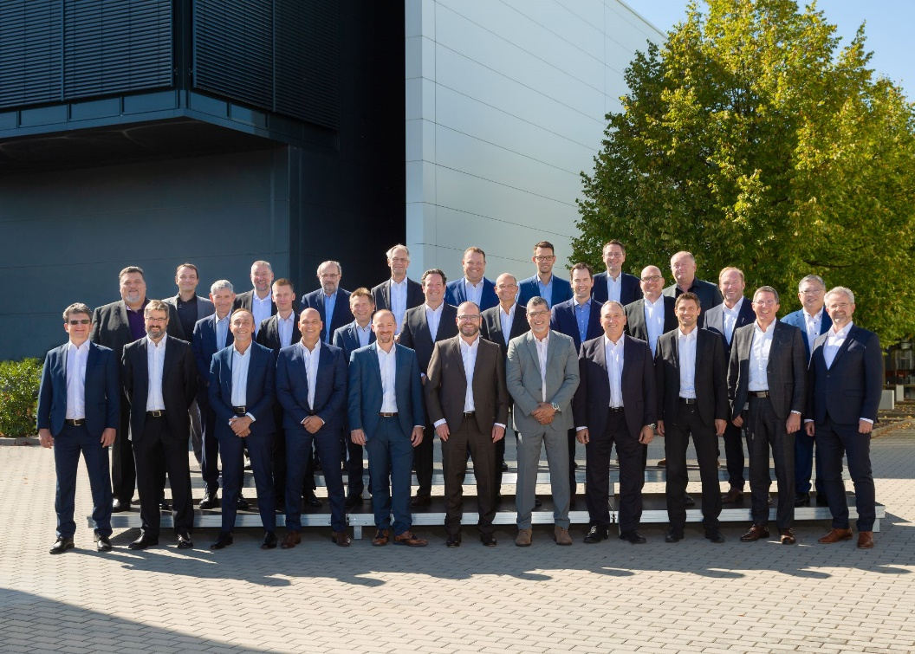
Imagen: Los directores internacionales de LAUDA en el World Jour Fixe 2022 en Lauda-Königshofen. (Imagen: Jürgen Besserer)

Somos LAUDA, líderes mundiales en el sector de la regulación exacta de la temperatura. Nuestros equipos e instalaciones de termorregulación son la parte fundamental de aplicaciones importantes y contribuyen a mejorar el futuro. Somos un proveedor integral y garantizamos la temperatura óptima en la investigación, la producción y el control de calidad. Somos el socio en el que confiar para la electromovilidad, el hidrógeno, las industrias química, farmacéutica/biotecnológica y de semiconductores, así como de la tecnología médica. Gracias a nuestro asesoramiento competente y a unas soluciones innovadoras, llevamos más de 65 años entusiasmando cada día de nuevo a nuestros clientes de todo el mundo.

En la empresa, también vamos siempre un paso por delante. Impulsamos a nuestros empleados y nos desafiamos constantemente: por un futuro mejor que forjamos juntos.

Contacto de prensa
Con mucho gusto proporcionamos a la prensa información ya preparada acerca de nuestra empresa, la LAUDA FabrikGalerie y nuestros proyectos en el ámbito del fomento de la innovación, la digitalización y la gestión de ideas. Estamos deseando mantener una comunicación abierta con usted. ¡Póngase en contacto con nosotros!

ROBERT HORN CLAUDIA HAEVERNICK
Comunicación de la empresa Directora de comunicación de la empresa
T + 49 (0) 9343 503-162 T + 49 (0) 9343 503-349
robert.horn@lauda.de claudia.haevernick@lauda.de

